**Педагогический проект**

**в средней группе**

**«Мой домашний любимец»**

**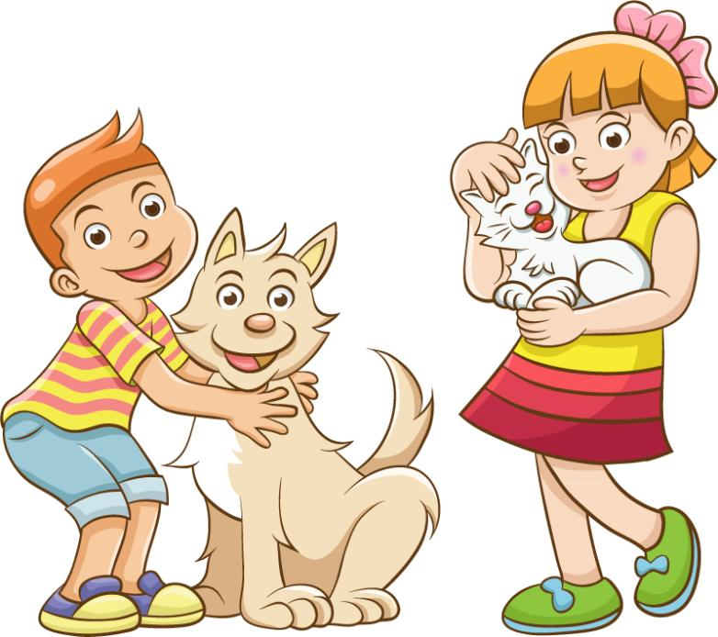**

**Автор: Давлетшина Л.Г. ,**

**воспитатель**

**ЕКАТЕРИНБУРГ 2025г.**

**Актуальность проблемы:**

Домашнее животное в семье - это мощный воспитательный фактор. Ребенок учится заботиться, ухаживать за ним, у него развиваются нравственно-волевые и трудовые качества. По словам ученого "Не может быть добрым человек, который не любит животных, который никогда не проявил о них заботу". Вовлекая ребенка в совместную деятельность по уходу за домашними питомцами, взрослые развивают в нем чуткость, умение понимать другую жизнь, побуждают к сочувствию, воспитывают готовность помогать делом. Формирование связной речи стоит практически на главном месте развития ребенка, речь детей скудна, а деление своими впечатлениями о домашнем любимце способствует обогащению словарного запаса и развитию коммуникативных навыков эмоционально украсить речь ребенка. Общение с животными, если оно происходит бесконтрольно, может принести не только пользу, но и вред развивающейся личности ребенка. Ребенок не знает, что можно делать, а что нельзя, что для животного вредно, а что полезно. Без контроля и руководства взрослого такое общение может оказаться вредным и даже опасным, как для животного, так и для ребенка.  Для решения данной проблемы возник проект «Мой домашний любимец».

**Вид проекта:** педагогический,познавательно - творческий.

**Продолжительность:** с 10 по 14 февраля, краткосрочный.

**Участники проекта:** родители, воспитатель, дети средней группы «Улыбка».

**Возраст детей:** 4-5 лет.

**Проблема:**

|  |  |  |
| --- | --- | --- |
| Что мы знаем? | Что мы хотим узнать? | Что нужно сделать, для того чтобы узнать? |
| 1. Животные - наши друзья.  2. Живут в доме, значит домашние.  3. О животных нужно заботься  3. Кошка и собака -домашние питомцы.  4. Если обижать кошку или собаку, она может укусить. | - Зачем нужны домашние питомцы?  - Почему собаки кусаются?  - Зачем человек приручил животных?  - Как ухаживать за домашними питомцами?  - Каких животных можно держать дома?  - Какова роль домашних питомцев в жизни людей?  - Что мы можем дать домашним питомцам? | 1. Спросить у взрослых.  2. Прочитать книги.  3. Посмотреть телепередачи.  4. Понаблюдать за домашними питомцами.  5. Узнать у друзей. |

**Цель проекта:** формирование представлений у детей среднего дошкольного возраста о домашних питомцах, условиях их содержания и ухода за ними.

**Задачи:**

1. Уточнить, расширить представления детей о домашних питомцах, их внешнем виде, разнообразии, образе жизни, особенностях поведения, питании, содержании, роли и пользе в жизни человека, учить применять их.
2. Воспитывать гуманное отношение к животным.
3. Развивать речь, обогащать словарный запас, наблюдательность, любознательность, умение видеть

красоту животного мира, творческие способности, формировать стремление к самостоятельному поиску ответов на возникающие вопросы.

4. Учить соблюдать правила безопасного поведения при общении с животными, формировать осознанное и ответственное отношение к собственной безопасности и безопасности окружающих.

5. Обогащать опыт отражения знаний, впечатлений в различных видах деятельности *(игровой, трудовой, художественно-эстетической и др.)*.

**Ожидаемый результат:**  
• Обогащение знаний детей о животном мире ближайшего окружения;   
• Знакомство с правилами ухода за домашними питомцами.   
• Привитие детям любви и бережного отношения к животным.  
• Повышение педагогической грамотности родителей в вопросах воспитания бережного отношения детей к животным.  
• Активное участие родителей в делах группы и детского сада  
 **Реализация проекта.**  
**1.Подготовительный этап.**  
• Довести до детей и родителей важность проблемы.  
• Подобрать методическую, познавательную, художественную литературу, иллюстрационный материал по данной теме.  
• Подобрать материалы для игровой деятельности.  
• Подобрать необходимые материалы для творческой и продуктивной деятельности.  
• Составить перспективный план мероприятий.

**2.Основной этап (работа над проектом).**

Проект осуществлялся с учётом принципа интеграции образовательных областей при организации всех видов детской деятельности: игровой, коммуникативной, трудовой, познавательно - исследовательской, продуктивной, музыкально – художественной.

* *Социально-коммуникативное развитие*

Дидактические игры: *«Кто, где живёт?»*, *«Угадай, кто спрятался?»*, *«Четвёртый лишний»*, *«Найди маму»*, *«Большой - маленький»*, *«Один - много»*.

Строительные игры: *«Теремок для домашнего любимца»*, *«Кошкин дом»*.

Подвижные игры: *«Воробушки и кот»*, *«Мышеловка»*, *«Гуси»*, *«Злобный пёс»*.

Игра – инсценировка *«Кисонька - мурысонька»*.

Кукольный театр *«Три поросёнка»*.

Игры с мелкими игрушками *«Домашние животные»*.

* *Познавательное развитие*

Дидактические игры: *«Узнай животных по описанию», «Кто где живет?», «Кто какую пользу приносит?», «Чьи это детки?», «Кто я и как я кричу?».*Настольное лото по тематике *«Домашние животные».*

Экология – *«Наблюдение за домашними животными»*.

Беседы: *«Нужна ли животным наша помощь?»*, *«Мой домашний любимец»*, *«Можно - нельзя»*, *«У бабушки в деревне»*.

Рассматривание сюжетных картин: *«Скотный двор»*, *«Рыбки в аквариуме»*.

* *Речевое развитие*

Рассказывание сказок *«Как собака друга искала» (мордовская народная сказка), «Петушок и бобовое зернышко» (русская народная сказка), казахская народная сказка «Спор животных».*Чтение наизусть стихотворений о домашних животных, заучивание скороговорок.  
Игры, направленные на формирование коммуникативных навыков: *«Отгадай кто это?», «Чьи следы?».*Загадывание загадок о домашних животных.  
Чтение пословиц о животных.  
Сюжетно - ролевые игры: «*Ветеринарная лечебница», «Доктор Айболит».*Рассматривание альбома *«Домашние животные».*

Составление рассказов на тему: *«Как я помогал маме ухаживать за домашним питомцем»*, *«Мы в ответе за тех, кого приручили»*.

Словесные игры: *«1,2,3,4 – кто живёт у нас в квартире?»*, *«Доскажи словечко»* *(части тела животных)*.

Чтение произведений: В. Сутеев *«Кто сказал Мяу?»*; С. Маршак *«Усатый - полосатый»*, Л. Толстой *«Спала кошка на крыше»*, русские народные сказки: *«Петушок и бобовое зернышко»*; *«Смоляной бочок»*.

* *Художественно – эстетическое развитие*

Рисование на тему: *«Кошка»*, рисование по схемам, раскраски: *«Домашние животные»*, *«Дорисуй хвост»*.

Лепка *«Домашние животные»*.

Аппликация *«Накормим своего питомца»*.

Прослушивание и заучивание песен о домашних любимцев.

* *Физическое развитие*

Беседа: *«Правила безопасного поведения при общении с домашними животными», «Почему надо мыть руки?».*

Ситуативный разговор с детьми о добром отношении к бездомным животным.

Игра – имитация *«Узнай по движениям животное»*.

***Работа с родителями***

* Анкетирование *«Животные в доме»*.
* Тематические консультации: *«Воспитание гуманизма через общение с животными»*, *«Зачем ребёнку котёнок?»*.
* Памятка для родителей *«Профилактика травматизма при общении с домашним любимцем».*
* Участие в фотовыставке *«Мой домашний любимец»*.

**3 этап:**

-Итоговое мероприятие «Мой домашний любимец»

-Фотовыставка «Мой домашний любимец»

|  |
| --- |
|  |
|  |
|  |

**ФОТОВЫСТАВКА**

|  |  |  |
| --- | --- | --- |
| C:\Users\pc\AppData\Local\Temp\53933cee-7024-4f1a-8453-21bc03e08be1_16-02-2025_10-30-39.zip.be1\IMG-20240111-WA0006.jpg | C:\Users\pc\AppData\Local\Temp\3c70c55c-6ecf-496e-88c4-edb930562711_16-02-2025_10-30-39.zip.711\IMG-20240111-WA0008.jpg | |
|  | | | |
| C:\Users\pc\AppData\Local\Temp\5209e214-f92f-4250-9d44-e33c68ec3f83_16-02-2025_10-30-39.zip.f83\IMG-20240111-WA0010.jpg | | C:\Users\pc\AppData\Local\Temp\899d3541-9b0d-4e61-a76d-7e9f0fb376d2_16-02-2025_10-30-39.zip.6d2\IMG-20240111-WA0012.jpg |
| C:\Users\pc\AppData\Local\Temp\c3cf69be-33a0-4c66-b790-b72edad38b2f_16-02-2025_10-30-39.zip.b2f\IMG-20250213-WA0020.jpg | | C:\Users\pc\AppData\Local\Temp\924d4498-0b70-480e-abd7-e4910ddca117_16-02-2025_10-30-39.zip.117\IMG-20250213-WA0021.jpg |

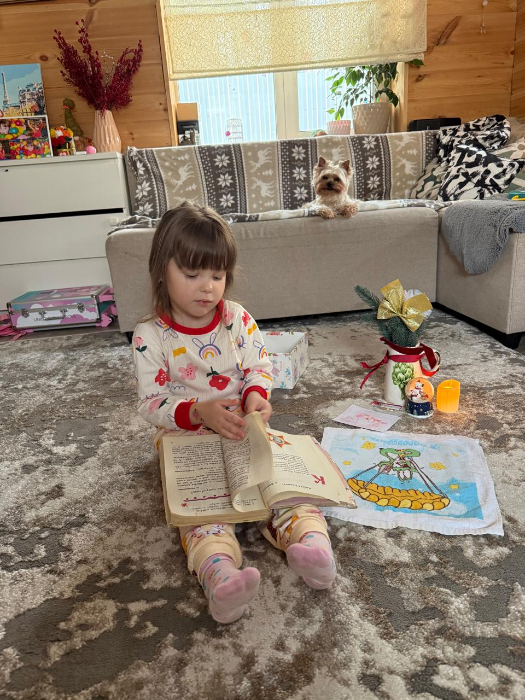

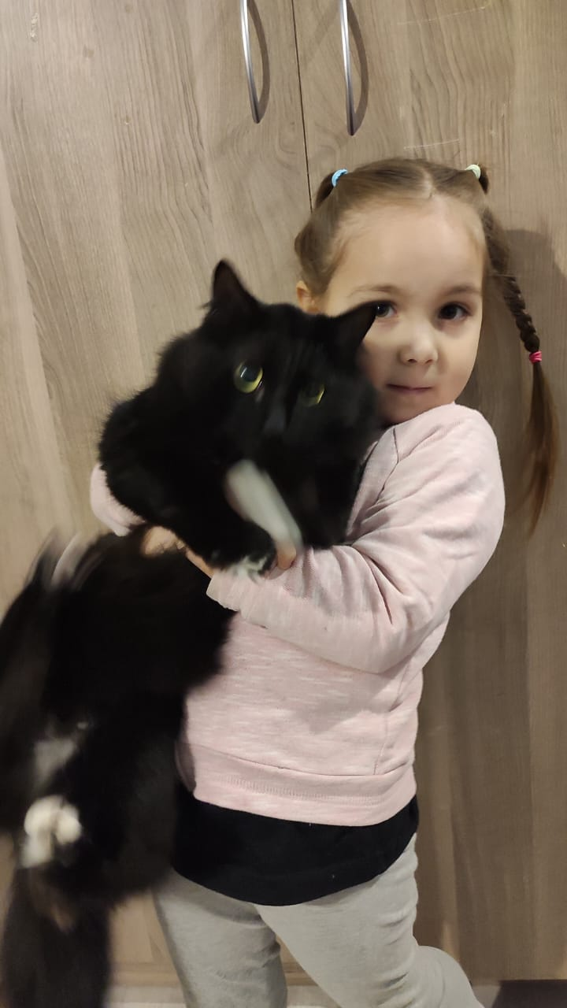

**Рисование «Кошечка»**

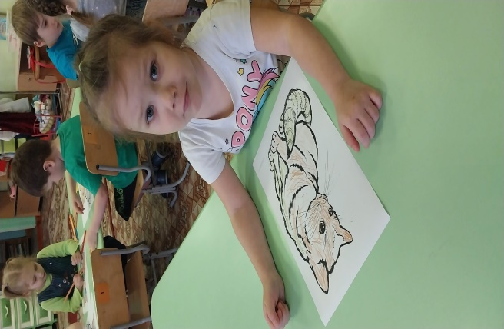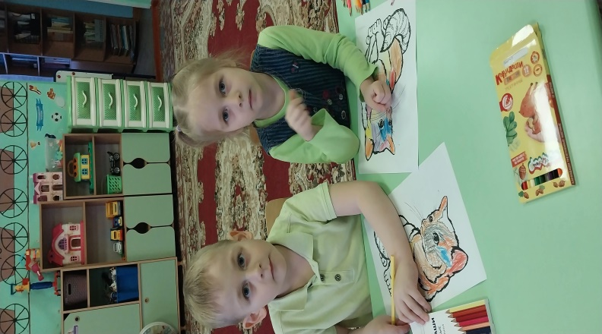

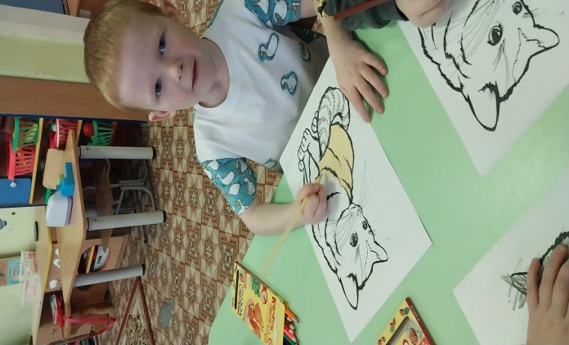

**Дидактические игра:*«Кто где живет?»***

